Bài này các bạn sử dụng thư viện nguyên lý lpson trong thư mục này nhé

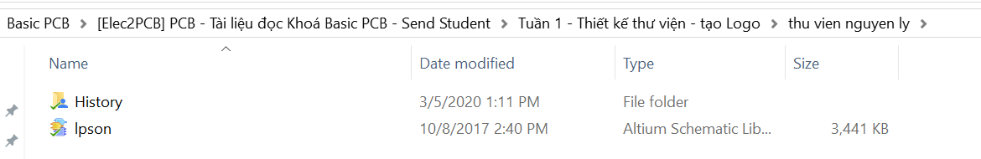

Còn đây là thư viện để thiết kế Layout các bạn nha

